Gỏi xoài tôm thịt.

Nguyên liệu:
- Thịt ba chỉ: 200gr
- Tôm lớp: 200gr
- Xoài xanh: 1 quả
- Dưa chuột: 2 quả
- Hành tây: 1/2 củ
- Cà rốt: 1 củ
- Đường, nước mắm
- Chanh, ớt, tỏi, rau mùi, hành khô, lạc
Cách làm
Bước 1: Các bạn ướp thịt với hạt nêm, đường và hạt tiêu, đợi 30 phút cho thịt ngấm.
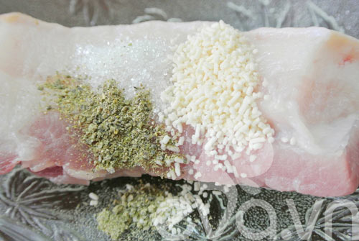
Bước 2: Rán thịt chín vàng 2 mặt, thái miếng mỏng.
Bước 3: Tôm hấp hoặc luộc chín, bóc vỏ bỏ đầu, chẻ làm đôi.
Bước 4: Xoài xanh, cà rốt, dưa chuột bào sợi.
Bước 5: Hành tây thái khoanh mỏng, ngâm nước lạnh cho bớt hăng.
Bước 6: Pha nước trộn gỏi theo tỉ lệ: 1 đường : 1 nước mắm (nếu nước mắm mặn các bạn hòa thêm với 1 nước), tỏi + ớt băm. Vì xoài xanh vốn chua nên trong phần nước trộn gỏi sẽ không có dấm, các bạn bóc thêm vài tép chanh thả vào bát nước trộn cho thơm.
Bước 7: Vì độ thẩm thấu của hành tây và cà rốt lâu hơn nên các bạn sẽ rưới phần nước trộn gỏi vào trước.
Bước 8: Lạc rang vàng, giã dập, hành khô thái lát mỏng phi thơm.
Bước 9: Xếp các nguyên liệu vào bát to, rưới nước trộn gỏi, dùng đũa hoặc bao tay nilon bóp trộn cho đều.
Bước 10: Khi ăn mới trộn rau mùi, rắc hành phi và lạc rang lên trên.
Món gỏi xoài tôm thịt hấp dẫn quá. Chúc bạn thành công và ngon miệng!
Ngọc Hà (Eva.vn)
(1141 bình chọn, 8/10 điểm)

